**ΔΙΑΓΩΝΙΣΜΑ: ΣΥΝΑΡΤΗΣΕΙΣ-ΣΥΣΤΗΜΑΤΑ Β΄ΓΥΜΝΑΣΙΟΥ**

**1.** Να γράψετε δίπλα από κάθε πρόταση **«Ορθό»** ή **«Λάθος»**: (μον. 2)

**α)** Η ευθεία ψ=2χ περνά πάντα από την αρχή των αξόνων. ........................................

**β)** Το ζεύγος (1,3) ανήκει στην ευθεία 5χ−2ψ = −1. ......................................................

**γ)** Η ευθεία ψ=2χ-3 τέμνει τον άξονα των ψ στο σημείο (0, −3). ...................................

**δ)** Η εξίσωση  παριστάνει ευθεία. …………………......................................

**ε)** Η ευθεία ψ = χ έχει κλίση μηδέν. ……........................................................................

**στ)** Το γράφημα G = {(-1,2),(1,0),(2,3),(3,2)} δεν ορίζει συνάρτηση. ....................................

**ζ)** Το ζεύγος (2,0) είναι λύση του συστήματος: χ + ψ = 2

3χ − ψ= 5. ............................................

**η)** Ο άξονας των χ έχει εξίσωση χ=0. ……....................................................................

**2.** Να βρείτε την **κλίση λ** των πιο κάτω ευθειών: (μον. 1.25 / γ), ζ) μον.1)

**α)**  **β)**  **γ)** 

**δ)**  **ε)**  **στ)** 

**ζ)**

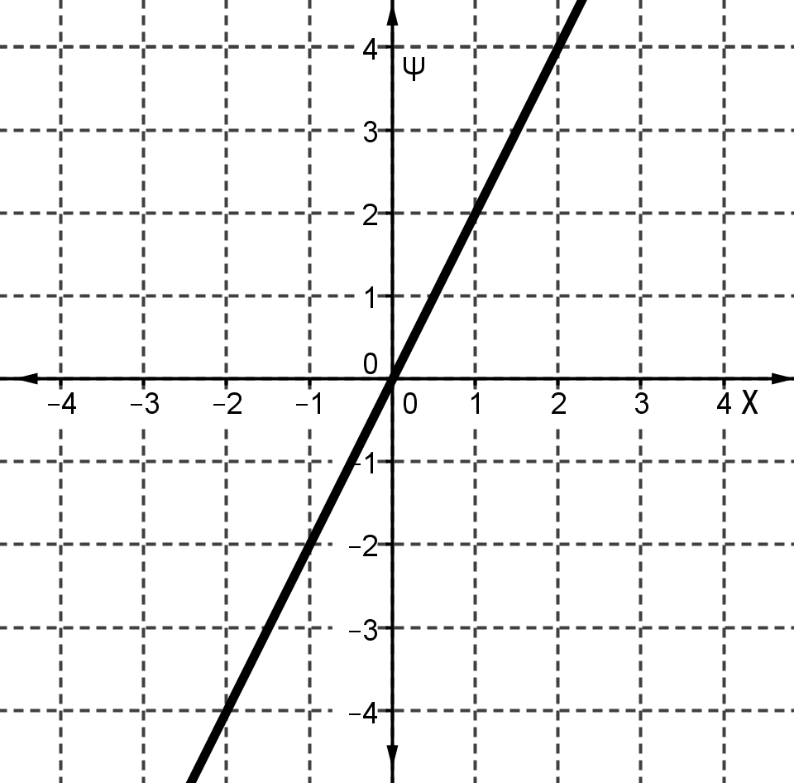

λ=………..

**3.** Να εξετάσετε κατά πόσο οι πιο κάτω αντιστοιχίες **ορίζουν** συναρτήσεις: (μον. 1.75)

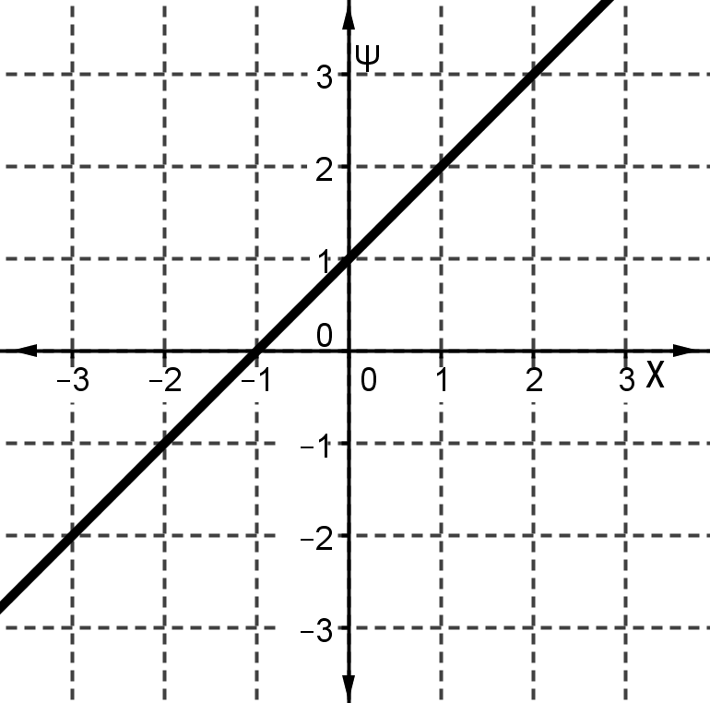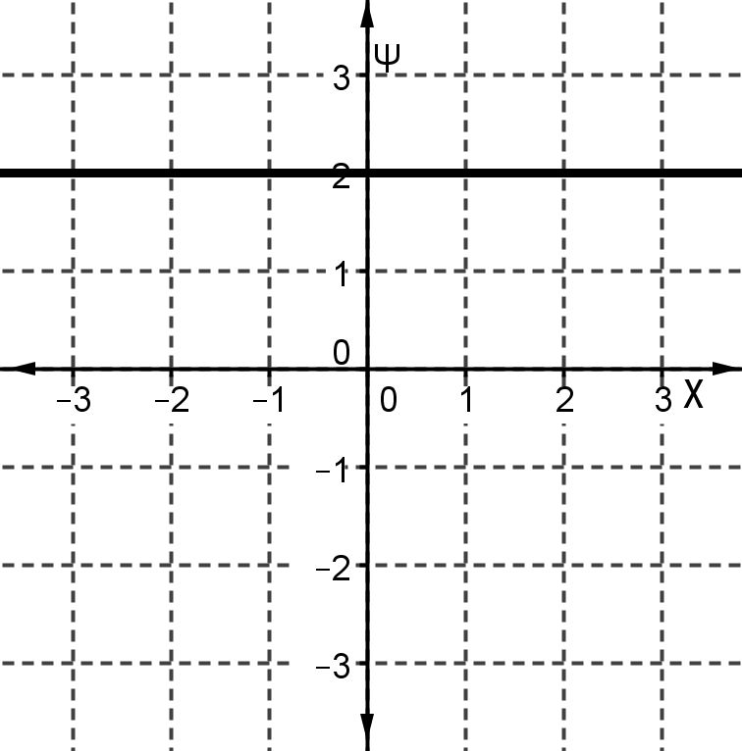

**f**

* 1
* 2
* 3
* 4
* α
* β
* γ

**………………………………… ………………………… …………………………….**

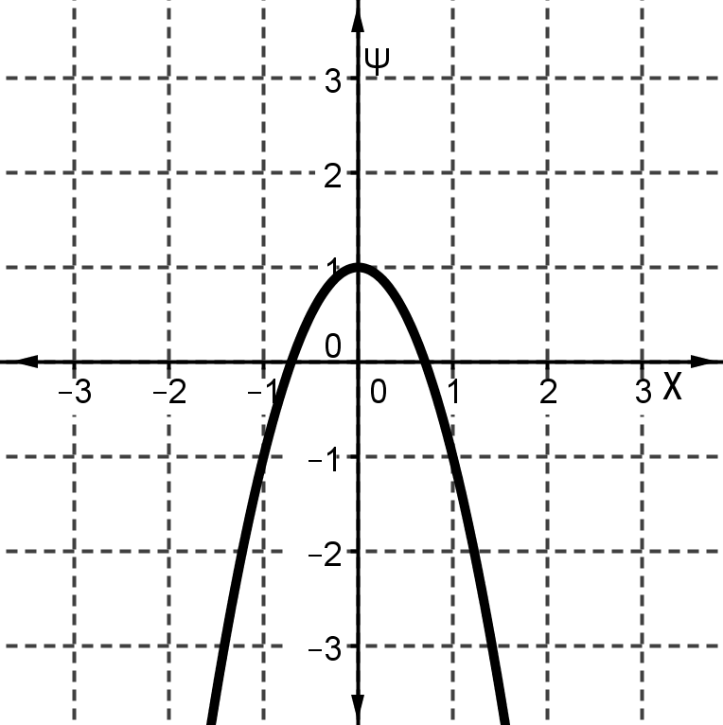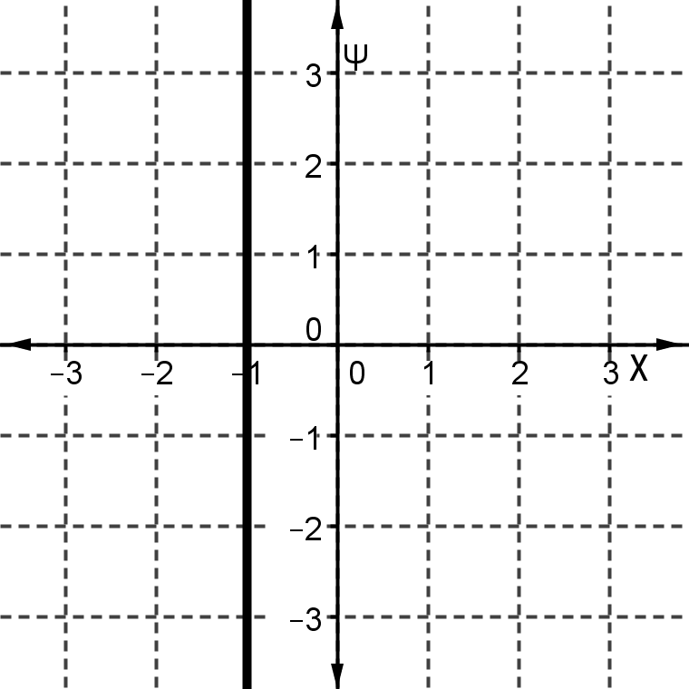

|  |  |  |  |  |
| --- | --- | --- | --- | --- |
| **Χ** | **−1** | **0** | **1** | **2** |
| **Ψ** | **1** | **0** | **−1** | **−2** |

**…………………………….**

**…………………………… ………………………..**

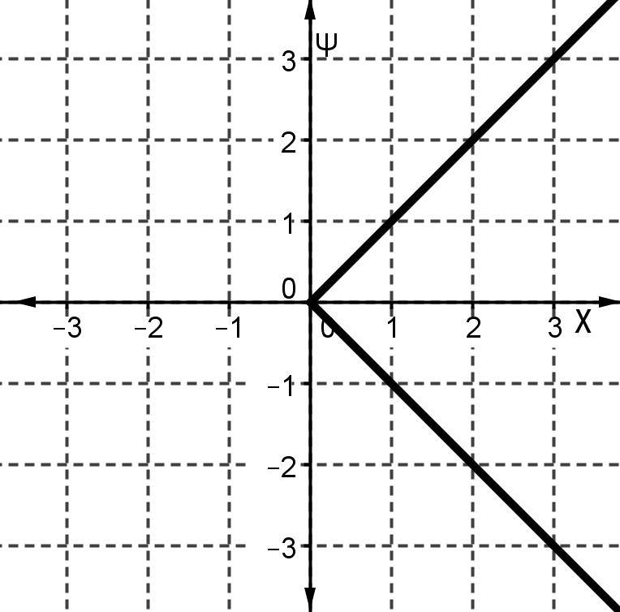

**………………………….**

**4.** Να βρείτε την **εξίσωση ευθείας** σε καθεμιά από τις πιο κάτω περιπτώσεις: (μον. 0.75 / 1)

**α)** περνά από την αρχή των αξόνων και έχει κλίση λ= −3.

**β)** περνά από τα σημεία Α(2,0) και Β(0, −4).

**5.** Να λύσετε τα συστήματα με την **μέθοδο αντικατάστασης**: (μον. 1 / 1.5)

**α)**  **β)** 

**6.** Να λύσετε το πρόβλημα με την χρήση **συστήματος**: (μον. 2)

Ένας ξυλουργός θα κατασκευάσει 23 τραπέζια, μερικά με 3 πόδια και άλλα με 4 πόδια.

Θα χρειασθεί συνολικά 85 πόδια. Να βρείτε πόσα είναι τα τραπέζια με 3 πόδια και πόσα

τα τραπέζια με 4 πόδια.

**7.** Στο πιο κάτω σχήμα δίνονται οι ευθείες **ε1**, **ε2** και **ε3**. (μον. 1/ 0.75 / 1)

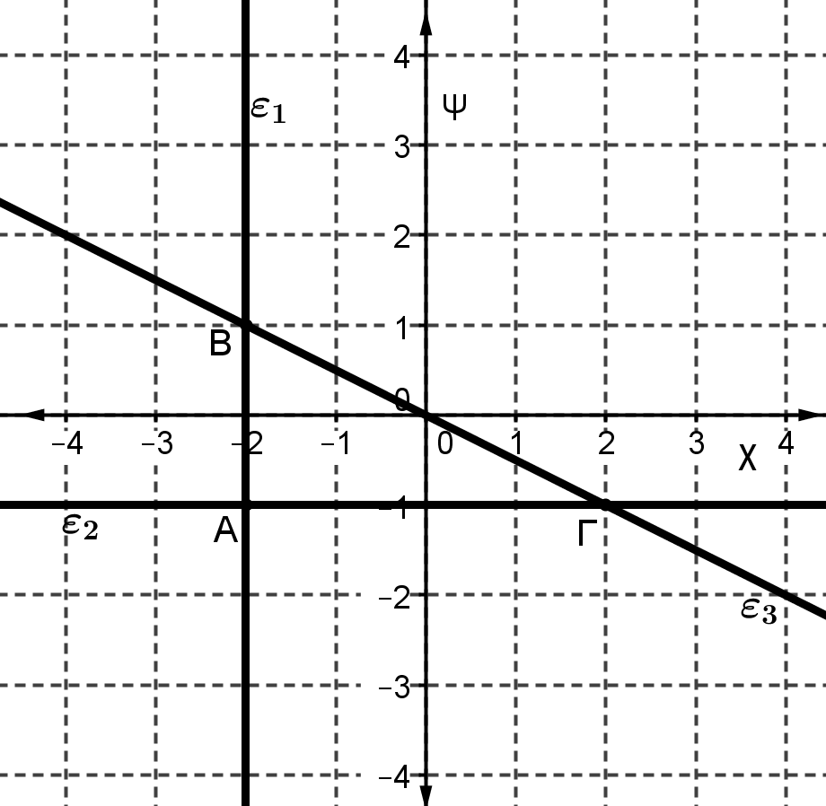

Να βρείτε:

**α)** την **εξίσωση** των **ευθειών** **ε1** και  **ε2**:

**ε1:** ………………………….

**ε2:** …………………………

**β)**  Να αντιστοιχίσετε τις ευθείες (του πιο πάνω σχήματος) της Α΄ στήλης με τις προτάσεις

της Β΄ στήλης:

|  |  |
| --- | --- |
| Α΄ στήλη | Β΄ στήλη |
| **α.** ε1 | **1.** Αρνητική κλίση λ < 0 |
| **β.** ε2 | **2.** Η κλίση λ δεν ορίζεται |
| **γ.** ε3 | **3.** Θετική κλίση λ > 0 |
|  | **4.** Μηδενική κλίση λ =0 |

**α. ………… β. ………….. γ.**  **…………..**

**γ)** το **μήκος** της υποτείνουσας του τριγώνου ΑΒΓ που σχηματίζουν οι ευθείες **ε1**, **ε2** και **ε3.**

**8. α)** Στο πιο κάτω σχήμα δίνεται η γραφική παράσταση μιας γραμμικής συνάρτησης **ε1**.

Να βρείτε: (μον. 1 /1/0.5/0.5/1/1)

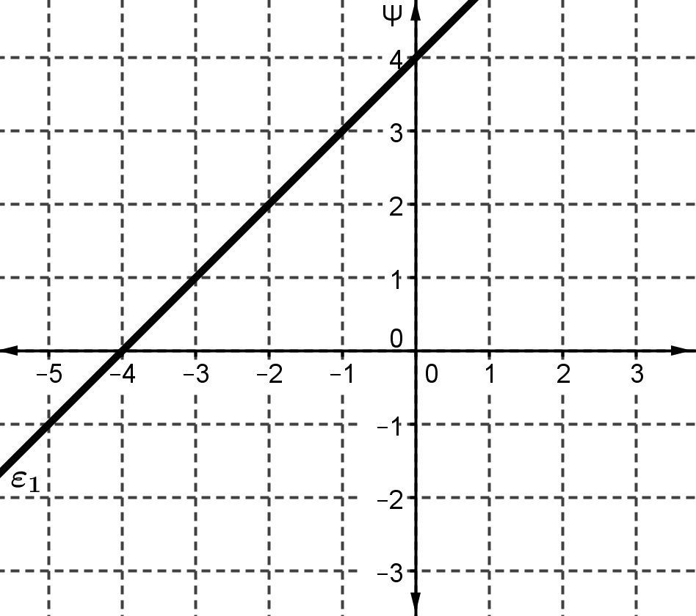**i)** την κλίση **λ** της ευθείας **ε1**:

**ii)** την **εξίσωση** της συνάρτησης **ε1**:

**β)** Δίνεται η ευθεία **ε2:** χ+2ψ=2.

Να βρείτε:

**i)** το σημείο **τομής** της ευθείας **ε2** με τον άξονα των **χ**:

**ii)** το **σημείο τομής** της ευθείας **ε2** με τον άξονα των **ψ**:

**iii)** να κατασκευάσετε την γραφική παράσταση της **ε2** στο **ίδιο** ορθογώνιο σύστημα

αξόνων με την ευθεία ε1.

**γ)** να βρείτε την **γραφική λύση** του συστήματος, ( των ευθειών ε1 και ε2):